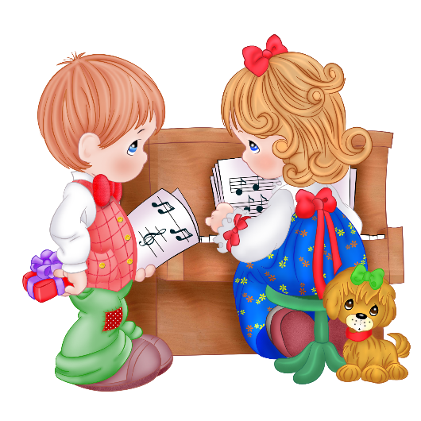

***ПОЛЕЗНЫЕ ССЫЛКИ***

|  |  |
| --- | --- |
| Музыкальное развитие дошкольников | <http://myzdetcad.blogspot.ru/>  <https://azbyka.ru/deti/muzy-kal-noe-razvitie-doshkol-nikov> |
| Познавательно-развлекательный сайт для детей, родителей, педагогов детский портал «Солнышко» | <http://solnet.ee/>  Детский портал СОЛНЫШКО |
| Сайт для детей и родителей  «Чудесенка» | <http://chudesenka.ru/> |